Presseinformation

Präzise Messungen an variablen Orten

Mobile Hygienewaagen von Höfelmeyer für vielfältige Ansprüche

Gewichtsdaten im laufenden Prozess direkt vor Ort zu ermitteln trägt ein großes Potenzial in sich. Durch den Einsatz mobiler Waagen können Vorgänge wie Dosieren, Abfüllen, Rezeptieren oder Zählen optimal in den Produktionsablauf eingebunden werden. Insbesondere bei sich stetig wechselnden Einsatzorten. Neben Zeit- und Aufwandsersparnissen sowie einer erhöhten Arbeitsergonomie können so Qualität und Sicherheit erhöht werden. Voraussetzung dabei ist jedoch, im Rahmen der Verwiegung den hohen Hygieneanforderungen Rechnung zu tragen.

Die mobilen Hygienewaagen von Höfelmeyer stellen hier eine technische All-in-One-Lösung dar, die sich bereits vielfach in der Praxis bewährt hat. Sie sind sowohl beweglich als auch stationär einsetzbar und lassen sich optimal in die Prozesse in Pharma, Chemie, Kunststoff und Lebensmittel einbinden. Ihre Vorteile spielen sie z. B. auch im Rahmen der Intralogistik aus. Die eichfähigen Wägelösungen können in Reinräumen eingesetzt werden, ein leistungsstarker Akkubetrieb und WLAN-Datentransfer belegen ihre Anpassungsfähigkeit.

Neben einfachen Wägeaufgaben wie das Erfassen und Bereitstellen von Gewichtswerten gehören das Dosieren von Einzelkomponenten, Rezeptieren von Mehrkomponenten, Zählen bzw. Kommissionieren von Aufträgen zu ihrem Anwendungsrepertoire. Bei Bedarf ermöglichen kundenspezifisch programmierte Softwareabläufe eine dem Wiegeprozess angepasste Bedienung. Somit können die Arbeitsabläufe effektiver gestaltet, die Handhabung vereinfacht und Fehlerquellen reduziert werden. Der Bedienablauf am Wägeterminal kann überdies um eine Kalibrierfunktion erweitert werden. Optionale Neigungssensoren stellen sicher, dass die Waage innerhalb der spezifischen Grenzen betrieben wird und stets zuverlässige, präzise Messergebnisse liefert.

Die mobilen Hygienewaagen werden entsprechend ihrer Applikation modular ausgestattet. Unterschiedlichste Plattformabmessungen, Plattformhöhen, Wägebereiche, Terminals, Rollen und Peripheriegeräte können dabei kombiniert werden. Handscanner erleichtern z. B. die Auswahl von Artikeln, Auftragspositionen oder die Eingabe von Chargendaten. Drucker liefern Protokolldaten oder Etiketten zur Kennzeichnung von Produkten. Und auch in der digitalen Produktion im Rahmen einer Industrie 4.0 kommen die mobilen Waagen von Höfelmeyer zum Einsatz. Hier bietet das modulare Softwarepaket IRIS, welches zur Kontrolle, Steuerung und Analyse wäge- und messtechnischer Komponenten eingesetzt wird, ein leistungsstarkes Datenmanagement. Somit können alle anfallenden Daten zentral erfasst, analysiert und weiterverarbeitet werden.

Diese Lösung aus einem Guss hält höchsten Qualitäts- und Hygieneanforderungen stand. Alle Komponenten befinden sich umhaust in einer aus Edelstahl gefertigten Schranklösung mit optionaler Klappe für Drucker. Offene Gewinde, verdeckte Kanten und Toträume wurden vermieden. Eine elektropolierte Ausführung ist möglich. Darüber hinaus wurde bei der Konstruktion ein ergonomisches Design umgesetzt, so dass sich das Gesamtkonzept neben der optimalen Reinigbarkeit auch durch einen leichtgängigen Betrieb für flexible und schnelle Arbeitsvorgänge auszeichnet.

www.hoefelmeyer.de
Zeichen: 3.149
Über Höfelmeyer:

Die Höfelmeyer Waagen GmbH ist ein innovativer Waagenhersteller, Prozessdienstleister und Servicepartner. Von der Kompaktwaage über modulare Wägesysteme bis hin zu individuell gefertigten Spezialanwendungen bietet das Familienunternehmen seit über 30 Jahren Lösungen auf höchstem technischen Niveau, die optimal in die Kundenprozesse integriert werden. Ein flexibler wie kompetenter Reparatur- und Wartungsservice komplettieren das Angebot.

Weitere Informationen durch:

Anne-Katrin Schütte
Dipl. Kommunikationswirtin (FH)
Teamleitung Kommunikation & Marketing

Tel.: +49 5401 4977-43 | Fax: +49 5401 4977-90 | A.Schuette@hoefelmeyer.de | www.hoefelmeyer.de

Höfelmeyer Waagen GmbH | Georgsmarienhütte | Hüfingen | Neuss | Hamburg | Leipzig
Tel. +49 5401 4977-0 | Fax +49 5401 4977-90 | waagen@hoefelmeyer.de | www.hoefelmeyer.de

Abbildungen:

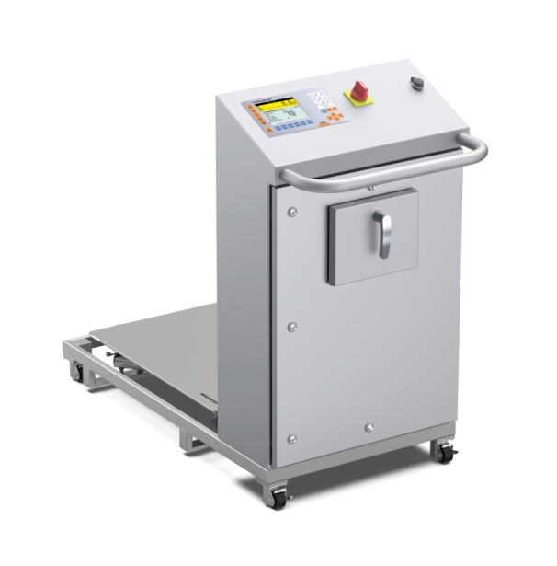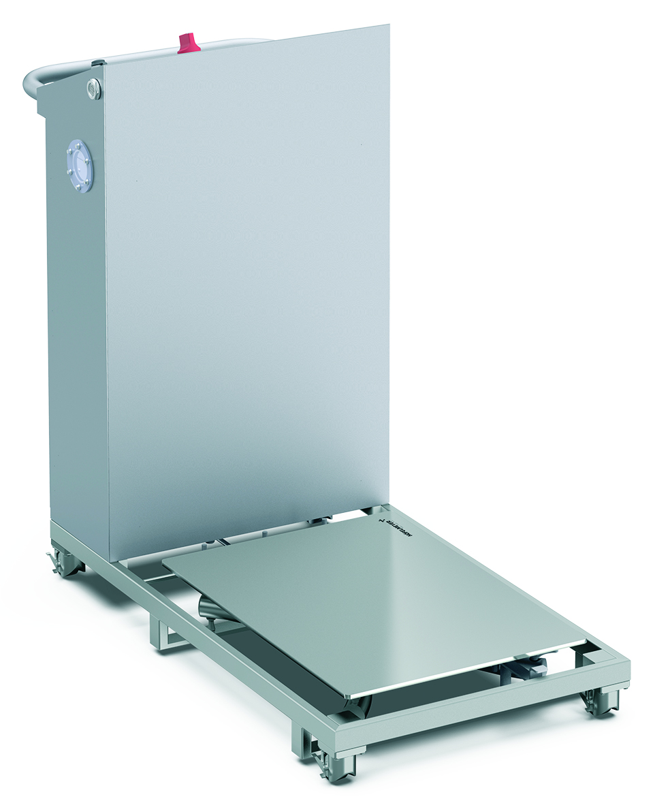

Abb. 1 und 2: Mobile Hygienewaage von Höfelmeyer mit modularem Aufbau

Abb. 2: Höfelmeyer Logo

